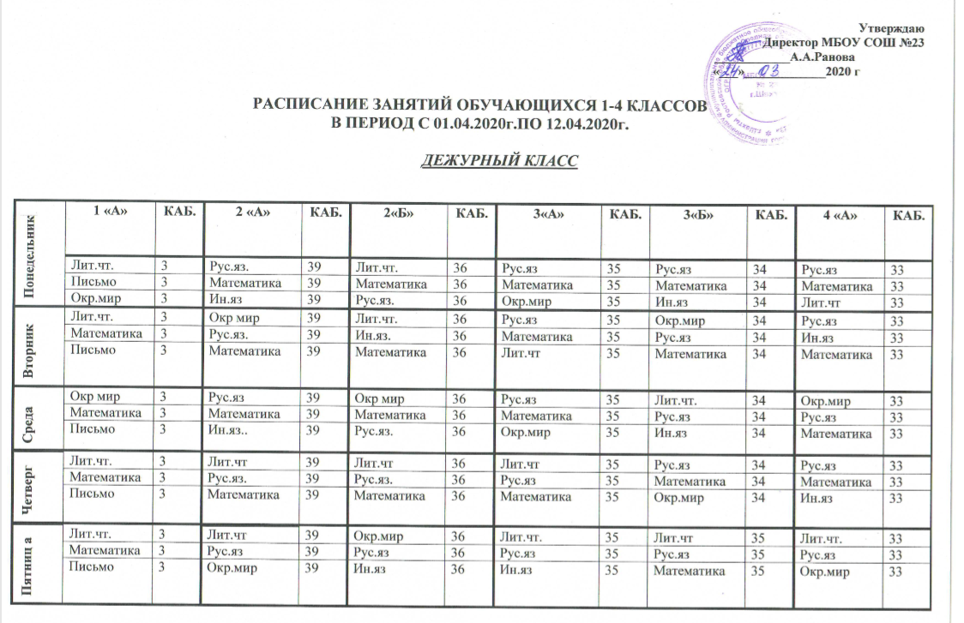
- ПЕРЕЧЕНЬ ПРЕДМЕТОВ, ВЫНЕСЕННЫХ НА САМООБУЧЕНИЕ: физическая культура, ИЗО, музыка, технология

- КОНСУЛЬТАЦИИ ДЛЯ ОБУЧАЮЩИХСЯ ПО ФОРМЕ ОБУЧЕНИЯ «САМОПОДГОТОВКА» ПРОВОДЯТСЯ
- В ТЕЛЕФОННОМ РЕЖИМЕ
С 13.00-14.00

ДИСТАНЦИОННОЕ ОБУЧЕНИЕ

Понедельник |  | 1 «А» | КАБ.3
 | 1 | Литературное чтение
 | 2 | Письмо
 | 3 | Окружающий мир
 | 4 | Музыка
 | ВД | ШАХМАТЫ | ВД
Вторник | 1 | Литературное чтение
 | 2 | Математика
 | 3 | Письмо
 | 4 | ИЗО
 | 5 | Физкультура
 | ВД | ДОНОВЕДЕНИЕ | ВД
Среда | 1 | Окружающий мир
 | 2 | Математика
 | 3 | Письмо
 | 4 | Технология
 | ВД | КСИ | ВД
Четверг | 1 | Литературное чтение
 | 2 | Математика
 | 3 | Письмо
 | 4 | Физкультура
 | ВД | ХУДОЖЕСТВЕННЫЙ ТРУД | ВД
Пятница | 1 | Литературное чтение
 | 2 | Математика
 | 3 | Письмо
 | 4 | Физкультура
 | ВД | МОЕ ЖИЗНЕТВОРЧЕСТВО | ВД
Понедельник | 1 «А» | 2 «А» | 2«Б» | 3«А» | 3«Б» | 4 «А»
 | Литературное чтение | Рус.яз. | Лит.чт. | Музыка | Физ-ра | Музыка
 | Письмо | Матем | Матем | Рус.яз | Рус.яз | Рус.яз
 | Окружающий мир | Ин.яз | Рус.яз. | Матем | Матем | Матем
 | Музыка | Физ-ра | ИЗО | Окр.мир | Ин.яз | Лит.чт
 |  |  |  | Физ-ра |  | ИЗО
 | ШАХМАТЫ | ХУДОЖЕСТВЕННЫЙ ТРУД | ДОНОВЕДЕНИЕ | КСИ | КСИ | ШАХМАТЫ
Вторник | Литературное чтение | Окр мир | Лит.чт. | Физ-ра | Окр.мир | Рус.яз
 | Математика | Рус.яз. | Ин.яз. | Рус.яз | Рус.яз | Ин.яз
 | Письмо | Матем | Матем | Матем | Матем | Матем
 | ИЗО | Лит.чт. | Рус.яз | Ин.яз | Лит.чт | Физ-ра
 | Физкультура | Музыка | Физ-ра | Лит.чт | Музыка
 | ДОНОВЕДЕНИЕ | ДОНОВЕДЕНИЕ | КСИ | МОЕ ЖИЗНЕТВОРЧЕСТВО | ШАХМАТЫ | ХУДОЖЕСТВЕННЫЙ ТРУД
Среда | Окружающий мир | Физ-ра | Окр мир | Рус.яз | Лит.чт. | ОРКСЭ
 | Математика | Матем | Матем | Матем | Рус.яз | Рус.яз
 | Письмо | Ин.яз.. | Рус.яз. | Окр.мир | Ин.яз | Матем
 | Технология | Рус.яз | Лит.чт. | Лит.чт | Физ-ра | Окр.мир
 | КСИ | Лит.чт. | Музыка | Физ-ра |  | Труд
 | Литературное чтение | ШАХМАТЫ | МОЕ ЖИЗНЕТВОРЧЕСТВО | ХУДОЖЕСТВЕННЫЙ ТРУД | МОЕ ЖИЗНЕТВОРЧЕСТВО | ДОНОВЕДЕНИЕ
Четверг | Математика | Технол. | Физ-ра | Лит.чт | Рус.яз | Рус.яз
 | Письмо | Рус.яз. | Рус.яз. | Рус.яз | Матем | Матем
 | Физкультура | Матем | Матем | Матем | Окр.мир | Ин.яз
 |  | Лит.чт | Лит.чт | ИЗО | Лит.чт | Физ-ра
 |  | Физ-ра | ТехнолОГИЯ | Технология | Технология | Лит.чт
 | ХУДОЖЕСТВЕННЫЙ ТРУД | КСИ | ШАХМАТЫ | ДОНОВЕДЕНИЕ | ХУДОЖЕСТВЕННЫЙ ТРУД | МОЕ ЖИЗНЕТВОРЧЕСТВО
Пятниц а | Литературное чтение | Лит.чт | Окр.мир | Лит.чт. | Лит.чт | Физ-ра
 | Математика | Рус.яз | Рус.яз | Рус.яз | Рус.яз | Рус.яз
 | Письмо | Окр.мир | Ин.яз | Ин.яз | Матем | Окр.мир
 | Физкультура | ИЗО | Физ-ра |  | ИЗО | Лит.чт.
 |  |  |  |  | Физ-ра
 | МОЕ ЖИЗНЕТВОРЧЕСТВО | МОЕ ЖИЗНЕТВОРЧЕСТВО | ХУДОЖЕСТВЕННЫЙ ТРУД | ШАХМАТЫ | ДОНОВЕДЕНИЕ | ИНТЕЛЛЕКТИКА

